福建省自然人个税办税平台操作手册
（年所得12万元以上申报）
1、平台注册
登录福建省地方税务局http://www.fj-l-tax.gov.cn/——自然人个税办税平台，选择登录方式，输入账户、密码以及验证码后即可登录。若为首次申报用户，点击【没有账号？免费注册】链接，跳转至注册页面,如图1所示。
（图1）
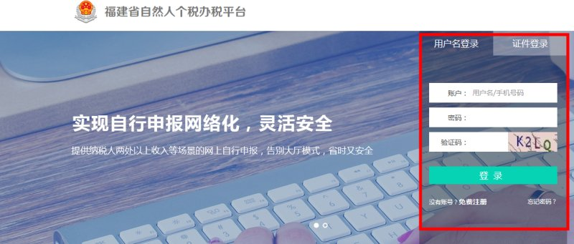
目前新用户注册有两种方式，如图2所示。
若在福建省税务系统近三个月有过工资薪金所得、劳务报酬所得、利息股息红利所得代扣代缴记录，可以点击【使用纳税信息注册】按钮进行注册；
已申请到注册码的用户，可以点击【已获取注册码的用户注册】按钮进行注册；
（图2）
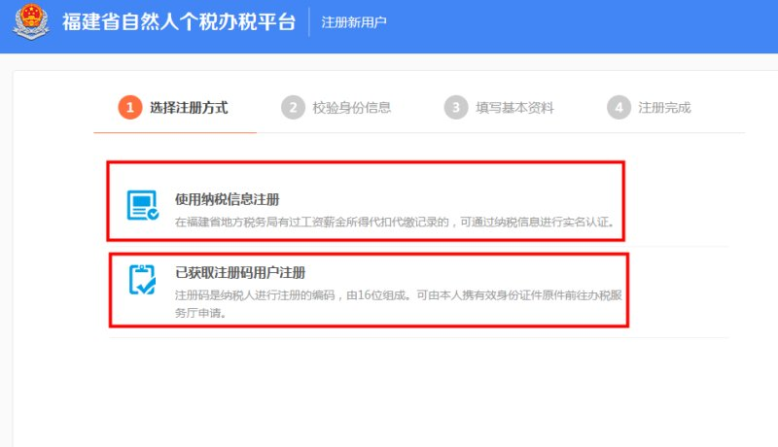
完成注册方式的选择，进入第二步【校验身份信息】页面，如图3所示。
（图3）
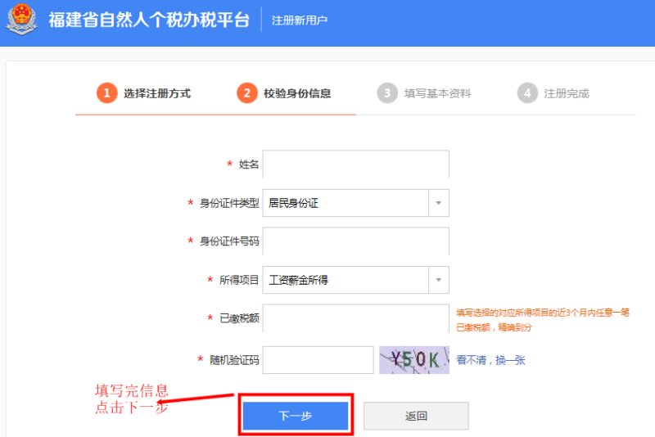
完成【校验身份信息】的填写，进入第三步【填写基本资料】页面，如图所示。填写完成后，即可完成注册，如图5所示。
（图4）
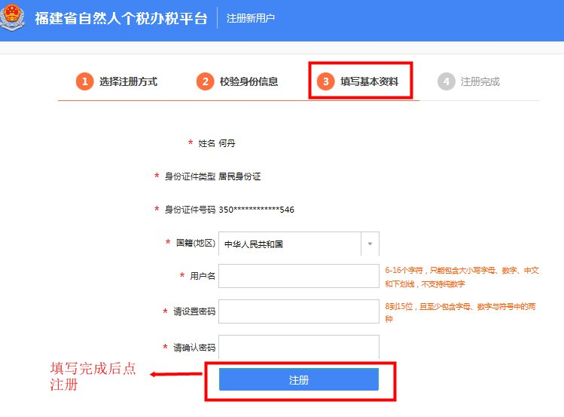
（图5）
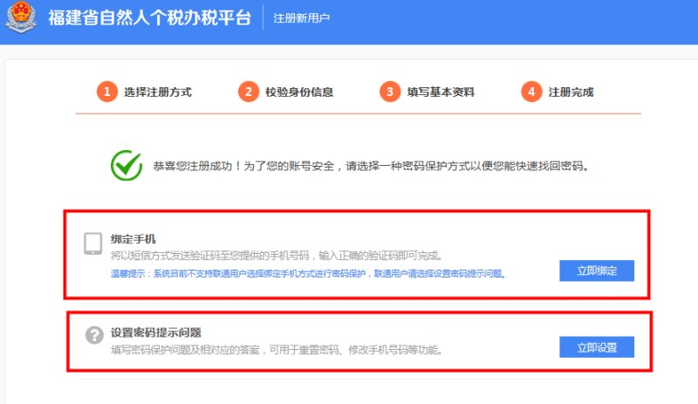
2、填写申报环节
（1）基础信息填写：已注册用户登录平台，在点击首页界面【年所得12万元以上自行纳税申报】按钮，进行报表填写操作，图6所示。
（图6）
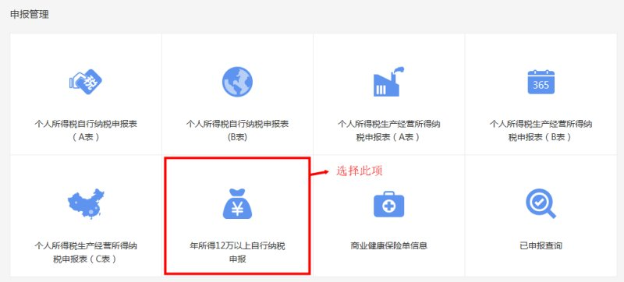
- 申报表填写：点击进入申报页面，选择税款所属期，逐项单击报表模块展开填写下，图7所示。
（图7）
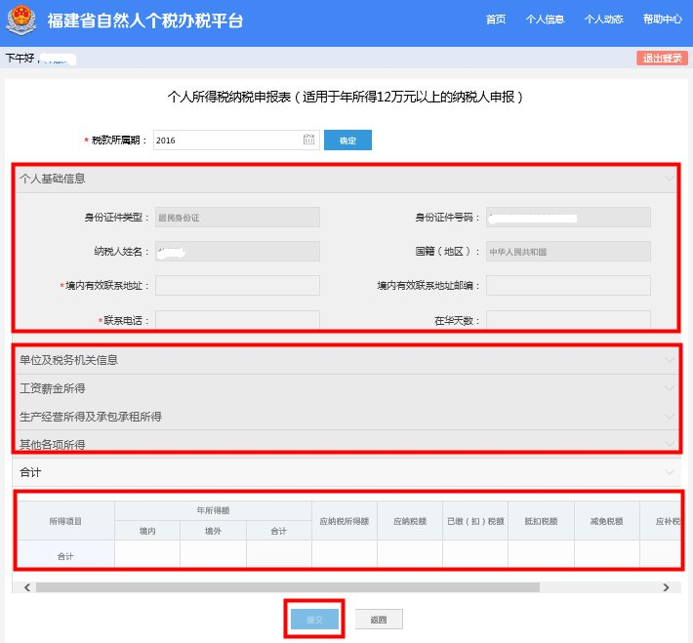
个人基础信息,请用中文填写,其中“境内有效联系地址”、“联系电话”等带星号为必填项。
在华天数：由中国境内无住所的纳税人填写在税款所属期内在华实际停留的总天数。
任职受雇单位纳税人识别号：
马尾校区： 福建对外经济贸易职业技术学院 12350000488002359H。
湖前校区： 福建商学院 123500004880830647
任职受雇单位名称：（若纳税人有多个任职、受雇单位时，填写受理申报的税务机关主管的任职、受雇单位。
马尾校区：福建对外经济贸易职业技术学院
湖前校区：福建商学院
任职受雇单位所属行业：选择受理申报的任职、受雇单位所属的行业。其中，行业应按国民经济行业分类标准填写。
职务：选择纳税人在受理申报的任职、受雇单位所担任的职务类型。
年所得额：填写的纳税年度内取得相应所得项目的收入总额。年所得额按《个人所得税自行纳税申报办法》的规定计算。各项所得的计算，以人民币为单位。所得为非人民币的，按照国家外汇管理机关规定的外汇牌价（基价）折合成人民币计算。
应纳税所得额：填写按照个人所得税有关规定计算的应当缴纳个人所得税的所得额。
已缴（扣）税额：填写当期取得该项目所得在中国境内已经缴纳或者扣缴义务人已经扣缴的税款。
抵扣税额：填写个人所得税法允许抵扣的在中国境外已经缴纳的个人所得税税额。
减免税额：填写个人所得税法允许减征或免征的个人所得税税额。
a)如果有工资薪金收入，点击“工资薪金所得”，录入所得税额，点击“保存”。
b)如果有生产经营及承包承租收入，点击“生产经营所得及承包承租所得”，录入所得税额，点击“保存”。
c)如果有其他收入，点击“其他各项所得”，然后选择具体的所得项目，其他各项所得的申报填写和工资薪金、生产经营、承包承租一致。完成填写后点击【提交】，页面跳转至申报确认页面，确认无误后，点击【申报】。
3、税款缴纳（适用于未缴清税款的情况）
福建省自然人个税办税平台为纳税人提供远程缴税功能，纳税人可通过三方协议缴款或银联缴款两种方式完成扣款。
进入网上缴税页面，系统默认选中第一条申报信息，用户可自行勾选其他的未缴记录进行缴款，如图8所示。若选中的该笔记录有滞纳金产生，则该笔申报的滞纳金记录会自动一并选中，点击【去缴款】，页面跳转至缴款方式选择。
（图8)
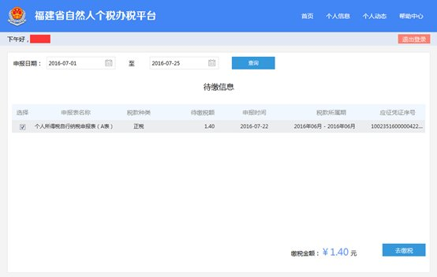
点击【确定缴税】，进行缴税处理，缴款成功后跳转到缴税完成页面，扣款成功后，即完成12万自行申报。如图9所示
(图9)
